为加快推进学校教学信息化建设，提升公共艺术课教育教学质量， 增加优质教育课程资源，满足同学们对优质校公共选修课学习的需求。本学期，学校开设了1门智慧树网络教学平台的课程《艺术与审美》作为公共选修课（网课）。现将相关学习工作安排如下：
一、选课资格
2015级全体学生；2014级、2013级未修完（或成绩不合格）两门公共选修课的学生。
二、课程学习
课程采用全部网络自学，学生在课程开放期间登录智慧树网络教学平台，观看在线课程视频、参加直播见面课学习、完成作业、考试等相关学习环节。
三、学习时间
学校不统一安排上课时间、地点，学生根据自身时间在2016年10月15日（第7周）至2016年11月6日（第10周）完成网络课程的所有学习任务。2016年11月7日（第11周）至2016年11月9日（第11周）完成网络课程的期末考试。
四、考核标准
综合成绩=在线学习考核（50%）+见面课考核（10%）+期末考试（40%）。
五、学习流程
（一）、登录方式
1．平台地址：http://www.zhihuishu.com/
2．点击右上角【登录】，选择【学号登录】，按提示操作。初始密码：123456

注：对于初次登录的用户此处需进行【手机号验证】并【修改登录密码】。设置完成后，下次用此处输入的手机号码及设置的密码在【账号登录】下也可快捷登录学习哦。
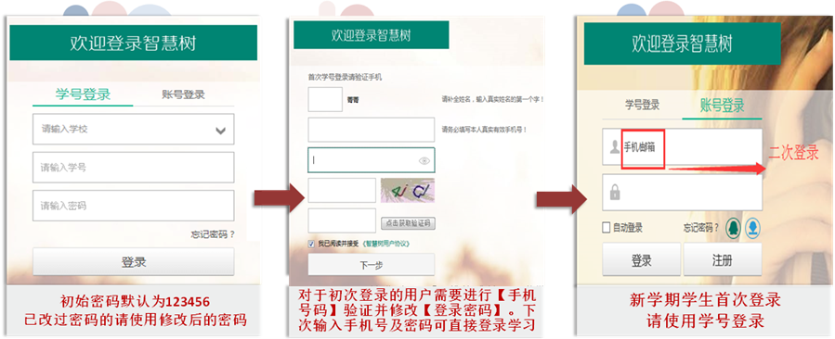
（二）、课程学习
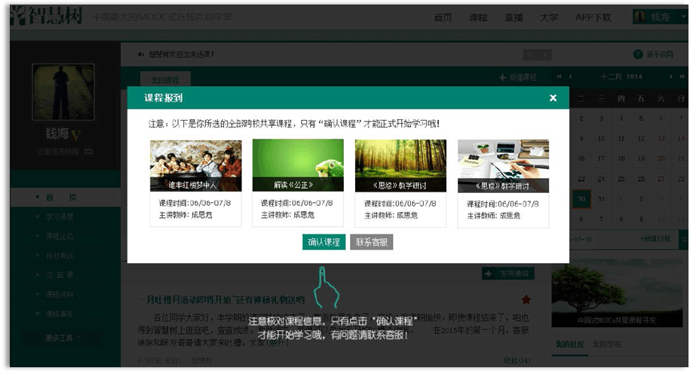
1. 成功登录【确认课程】后进入【在线学堂】，如果您尚未确认完课程，在【在线学堂】首页可点击“确认课程”，确认完成后如课程已经开始，点击课程卡片上的【开始学习】就可以进行线上学习了，请同学们抓紧时间学习，否则会影响成绩。
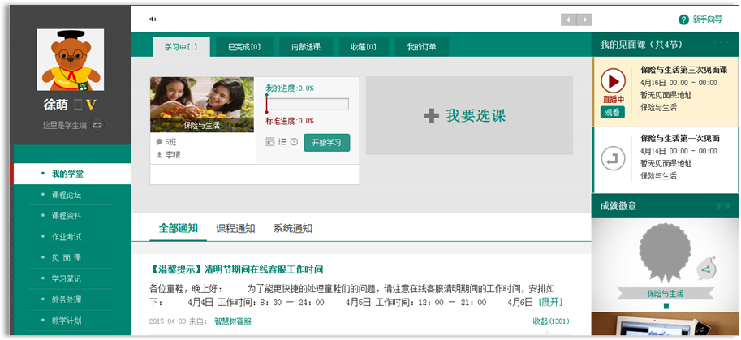
2. 网页观看视频学习
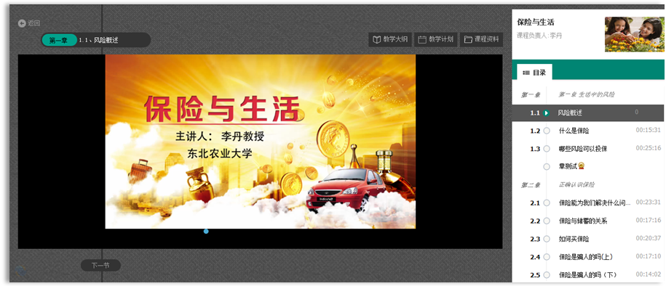
3. 见面课视频学习 （注意每次见面课时间，进行自行观看，观看见面课视频的80%以上才给分数）
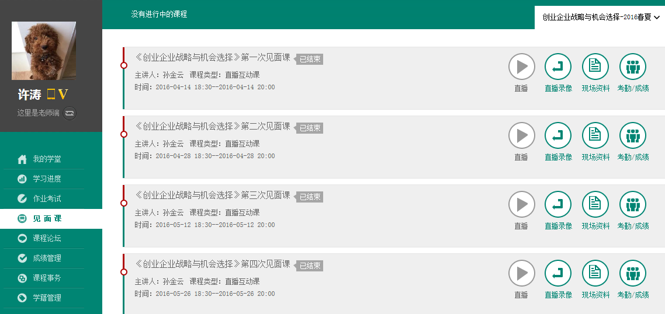
4. 如何查询见面课时间和期末考试时间
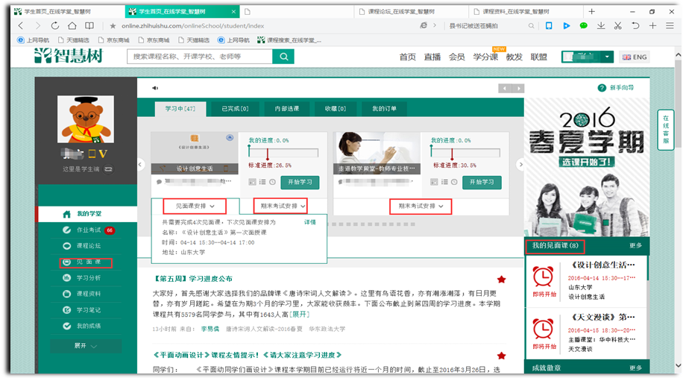
5. 如何查询章节测试提交的截止时间
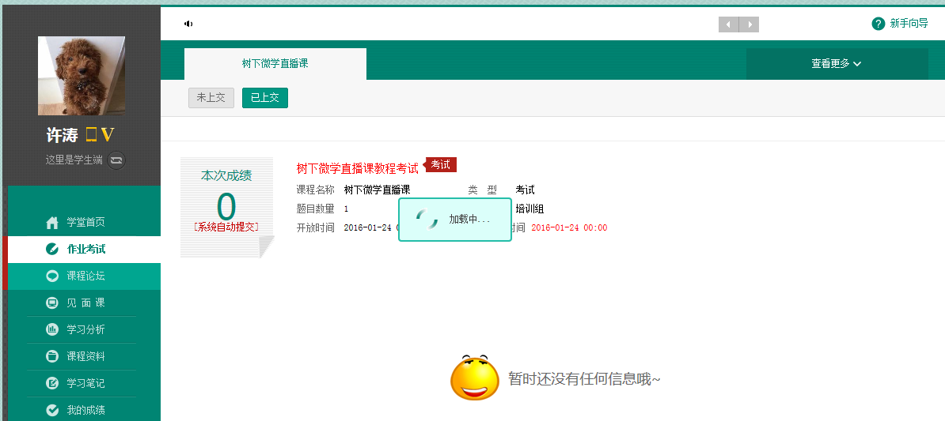
如有疑问请联系智慧树客服400-829-3579或者登录www.zhihuishu.com点击智慧树首页右侧的在线客服中人工服务咨询。还可以加入华德艺术与审美课程QQ群，群号：226131091、225240420。

